Schwein
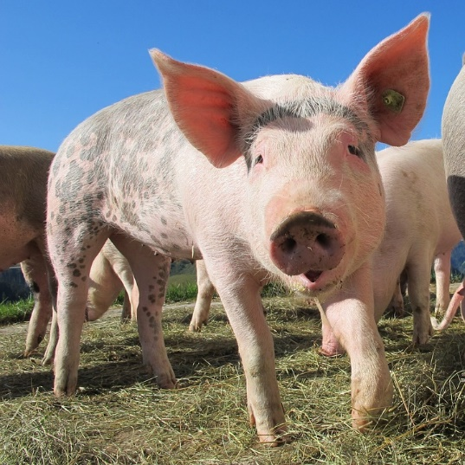 | Das Hausschwein  Familie/Gattung: Echte Schweine  Ordnung: Paarhufer  Lebenserwartung: 10 – 12 Jahre  Gewicht: ca. 130 kg  Höhe: 110 cm  Tragzeit: 3 Monate 3 Wochen,  Junge: Zweimal pro Jahr – 10 bis 14 Ferkel  Männchen: Eber  Weibchen: Sau  Junges: Ferkel
Quelle: https://pixabay.com
Setze die fehlenden Wörter ein!

Das Hausschwein stammt vom …………. ab und ist in vielen verschiedenen …………. heute fast auf der ganzen Welt zu finden. Hausschweine werden von …………. gehalten und sind wichtige Fleischlieferanten.

Aussehen:
Hausschweine haben einen großen …………., einen kurzen Hals und kurze Beine. Die Nase heißt ………….. Die meisten Hausschweine haben kein Fell, sondern ein …………., durch das die Haut rosa schimmert. Es gibt aber auch Rassen, die dunkel gefärbt sind.

Lebensraum:
Hausschweine sind sehr anpassungsfähig und kommen in vielen Klimazonen und Lebensräumen zurecht. Als Nutztiere werden sie bei uns in …………. gehalten.

Alltag:
Schweine gehören zu den ältesten Haustieren und wurden schon vor 10 000 Jahren von den Steinzeitmenschen ………….. Sie lieben es, in der …………. nach Nahrung zu wühlen und sich im …………. zu suhlen. Das kühlt sie an heißen Tagen nicht nur ab, sondern hält die Tiere auch sauber. Ist der Schlamm getrocknet, reiben sie die Kruste ab und entfernen dabei gleichzeitig Ungeziefer.

Ernährung:
Schweine sind ………….. Sie wühlen gerne im Boden nach …………., Knollen und Würmern. Sie fressen auch gerne Eicheln, Äpfel, Kürbisse und Kastanien.

Ziehe folgende Wörter in die Lücken! Lösche dann die Punkte!

Kopf | Menschen | Erde | Allesfresser | gezähmt | Rüssel
Ställen | Wurzeln | Schlamm | Wildschwein | Borstenkleid | Rassen

